夏休みKids Club2019申込書
様式１
・送付先 awa@tokushima-u.ac.jp 〆切日6月28日（金）
保護者所属/職名
保護者氏名
連絡先 | 携帯電話 | ※必須 |  | ※必ず連絡がつく電話番号
 | e-mail | ※必須
お子様の氏名 |  |  | フリガナ
お子様の年齢 |  | 才 | 性別 | 男の子 女の子
※申込書を添付のうえ、上記のAWAサポートセンターメールアドレスまでお送りください。
なお、送付いただきました申込書に、参加確定日に〇印を記入して、参加確定通知をお送りいたしますので、
添付ファイル（PDF）が受信可能なメールアドレスをご記入ください。
※終了後、Kids Club Webアンケート調査(URL)を、連絡先のアドレスへお送りしますのでご協力をお願いします。
※プログラムや一日の予定は天候やその他のやむを得ない事情により変更する場合がございますのでご了承ください。

参加希望日及び参加確定日記入欄

日付 | イベント内容 | 参加  希望日  〇印 | 希望時間 | バス利用希望は地区を記入 | 確定日  〇印
8月19日(月) | 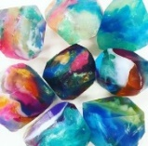  Theme : Savon Gem!  ●Making Savon gem  サボンとは石けんのことです！いろんな形に切り分けて、  宝石のようなキラキラサボンを作っちゃおう!  ※汚れてもいいお洋服でお越しください |  | 時 分  ~  時 分
8月20日(火) | 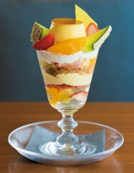  Theme : Cooking  ●No Parfait No life！  みんな大好きパフェ作り！ すずしげなフルーツも  トッピングして、自分だけのオリジナルパフェを  作ってみんなで食べよう  ※エプロンと三角巾をお持ちください |  | 時 分  ~  時 分
８月21日(水) | Theme : Kaleidoscope  ●What kind of shape can you see?  みんなは万華鏡をのぞいたことがあるかな？  万華鏡はとても繊細なアートだよ！いろんな  形のものを入れて、きれいな万華鏡を作ろう！ |  | 時 分  ~  時 分
８月22日(木) | Theme : Shape Game  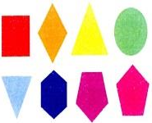  ●Making games is more fun than playing games.  いろいろな形を使って面白いゲームを作ろう  創造力チャンピオンは君だ！  完成したらお友達と一緒にいろんなゲームに挑戦！ |  | 時 分  ~  時 分
８月23日(金) | Theme : Sky Screw  ●Go outside and feel Summer!  スカイスクリューとは、空に飛ばして遊ぶ  おもちゃだよ！ 三角の部分の部品をデコレーション  して、かっこよく仕上げよう！  完成したら外に飛ばしにいこう！  ※天候によって外出します。歩きやすい靴と帽子をお持ちください |  | 時 分  ~  時 分

